企業內部員工差勤管理系統
系統技術規格書 Technical Specification Document
PRD 附件文件
文件日期：2026/8/20

一、專案概述
1.1 系統名稱
企業內部員工差勤管理系統
1.2 系統目標
建立一套適用於企業內部的員工差勤管理平台，使員工能線上提交請假及加班申請、進行上下班打卡、查看個人出勤月曆與統計；主管能依階層進行審核，並可透過 Line 直接核准或拒絕；人資部門能統一管理所有員工的差勤記錄、假期餘額、班次設定與假日管理。系統透過 MQTT 訊息中介層，將 Web 系統、Line Bot 與 Python 桌面監控應用程式三個子系統即時串聯，取代紙本簽核流程，提升行政效率與資料透明度。
1.3 技術架構
本系統採用 Laravel MVC 框架開發，以 Blade 模板引擎渲染頁面，SQLite 作為資料庫，部署於 WSL2（Ubuntu）本地開發環境。
技術項目 | 說明
後端框架 | PHP 8.3 + Laravel 13
模板引擎 | Blade（Laravel 內建）
資料庫 | SQLite（/mnt/c/Users/AIDL-13/Documents/leave-management.sqlite）
資料庫 GUI 管理 | Letos 4.0
前端樣式 | Bootstrap 5.3.3 (CDN) + Bootstrap Icons 1.11.3 (CDN)
開發環境 | WSL2（Ubuntu）+ VS Code + php artisan serve
版本控制 | Git + GitHub
Excel匯出 | maatwebsite/excel (composer)
MQTT Broker | Mosquitto localhost:1883 (publish/subscribe事件中介層)
Line Bot 伺服器 | Node.js 18+ + Express + @line/bot-sdk + axios + mqtt（port 3000，ngrok 暴露 webhook）
桌面監控應用程式 | Python 3.12 + tkinter + paho-mqtt + pystray + plyer（Windows 原生執行）
Line 整合 | Line Messaging API，Webhook 驗證，ngrok HTTPS 暴露本地端點

1.4 使用者角色
角色 | 代號 | 權限說明
員工 | employee | 打卡上下班、查看個人出勤月曆、查看本月出勤統計、提交請假申請、加班記錄，查詢個人差勤與假期餘額
部門主管 | manager | 審核本部門員工請假申請（第二層）、確認加班記錄，並可使用員工所有功能、可自行設定簽核代理人（在我的請假頁面）
人資部 | hr | 最終審核3天以上請假（第一層），查看所有員工差勤資料，並可使用員工所有功能，考勤管理、假日管理、部門管理存取權限
系統管理者 | admin | 管理員工帳號、部門設定、密碼重設，擁有全系統最高存取權限，設定各部門班次、僅限數位發展部員工可被指派此角色

1.5 審核流程說明
請假申請依請假天數分兩種路由：
• ≤ 3 天：員工送出 → 部門主管審核 → 核准即結案
• > 3 天：員工送出 → 部門主管審核 → 核准後轉交人資部 → 人資部最終核准
• 任一層級主管均可拒絕申請，拒絕後流程結束，員工可查看主管備註
加班記錄不需人資介入：
• 員工送出加班記錄 → 部門主管確認/駁回 → 確認後時數自動加入員工補休餘額
簽核代理流程：
•部門主管可在「我的請假」頁面自行設定簽核代理人，Admin 與人資亦可在員工資料頁面為主管設定代理。代理期間內，代理人側邊欄出現審核管理選單，頂列顯示「代理審核中」徽章；代理人看到的審核佇列與被代理主管相同（同部門、排除主管本人申請）。同一主管同一時段僅可有一筆有效代理；日期重疊時系統阻擋。

二、使用者故事
模組一：身份驗證
US-001
功能編號 | US-001
使用者故事 | 身為一名員工，我想要用員工編號和密碼登入系統，以便安全地存取我的請假與加班資訊。
驗收標準 | 1. 假設我輸入有效的員工編號和正確的密碼，當我點擊登入，則系統將我導向儀表板。
 | 2. 假設我輸入錯誤的密碼，當我點擊登入，則系統顯示錯誤訊息並停留在登入頁面。
 | 3. 假設我已登入，當系統讀取我的角色，則導覽列只顯示我有權限存取的頁面。
優先等級 | 高
模組二：儀表板
US-002
功能編號 | US-002
使用者故事 | 身為一名員工，我想要在儀表板上看到我剩餘的假期天數，以便不需要查資料庫就能知道我還有多少假可以請。
驗收標準 | 1. 假設我已登入，當我檢視儀表板，則我可以看到剩餘特別休假天數、已使用病假天數、已使用事假天數、剩餘補休時數，以及（若為女性員工）本月生理假使用狀況。
 | 2. 假設我的假期餘額因申請核准而有所變動，當我回到儀表板，則更新後的餘額立即反映。
優先等級 | 高

US-003
功能編號 | US-003
使用者故事 | 身為一名部門主管或人資人員，我想要在儀表板上看到待審核申請的數量，以便不需要進入審核頁面就能知道有多少申請等待我處理。
驗收標準 | 1. 假設我是部門主管，當我檢視儀表板，則我看到本部門待審核的申請數量。
 | 2. 假設我是人資人員，當我檢視儀表板，則我看到全公司所有待審核的申請總數。
 | 3. 假設目前沒有待審核的申請，當我檢視儀表板，則數量顯示為 0。
優先等級 | 高

模組三：請假申請
US-004
功能編號 | US-004
使用者故事 | 身為一名員工，我想要透過選擇假別、日期和事由來提交請假申請，以便讓主管審核並核准我的休假。
驗收標準 | 1. 假設我在新增申請頁面，當我是男性員工，則生理假不出現在假別下拉選單中。
 | 2. 假設我選擇了開始日期和結束日期，當我送出申請，則系統自動計算請假天數並儲存。
 | 3. 假設我選擇相同的開始與結束日期，當我切換為小時選項，則我可以輸入 1 至 7 小時，取代整天或半天選項。
 | 4. 假設我送出申請，當系統處理完畢，則狀態設為「簽核中」，並依請假天數自動設定 current_approver_role。
優先等級 | 高

US-005
功能編號 | US-005
使用者故事 | 身為一名員工，我想要將請假申請儲存為草稿，以便可以先填寫部分內容，之後再完成送出。
驗收標準 | 1. 假設我正在填寫請假申請，當我點擊「暫存」，則申請以「草稿」狀態儲存，且不會送至任何審核人。
 | 2. 假設我有草稿申請，當我檢視我的請假清單，則草稿旁顯示「草稿」標籤與「編輯」按鈕。
 | 3. 假設我開啟草稿並點擊「送出申請」，則狀態變更為「簽核中」並啟動審核流程。
優先等級 | 高

US-006
功能編號 | US-006
使用者故事 | 身為一名員工，我想要查看我的請假申請的狀態時間軸，以便知道目前是哪個審核層級正在處理我的申請。
驗收標準 | 1. 假設我的申請正在等待第二層審核，當我檢視申請詳情，則「部門主管簽核」標示為目前進行中的步驟。
 | 2. 假設我的申請為三天以上且正在等待第一層審核，當我檢視申請詳情，則「人資部簽核」標示為目前進行中的步驟。
 | 3. 假設我的申請已核准或已拒絕，當我檢視申請詳情，則顯示最終結果與時間戳記，若遭拒絕則同時顯示主管備註。
優先等級 | 高

US-007
功能編號 | US-007
使用者故事 | 身為一名員工，我想要在填寫申請時直接看到剩餘假期餘額，以便避免申請超過我可用的天數。
驗收標準 | 1. 假設我選擇「特別休假」作為假別，當表單載入，則我的剩餘特別休假天數顯示在假別選單旁。
 | 2. 假設我的餘額為 0，當我嘗試送出特別休假申請，則系統阻止送出並顯示警示訊息。
優先等級 | 高

模組四：加班記錄
US-008
功能編號 | US-008
使用者故事 | 身為一名員工，我想要填寫加班的開始與結束時間來提交加班記錄，以便主管確認後將時數加入我的補休餘額。
驗收標準 | 1. 假設我輸入有效的開始與結束時間，當我送出，則系統自動計算總時數並以「待確認」狀態儲存記錄。
 | 2. 假設我送出加班記錄，當我檢視加班清單，則新記錄顯示並附有「待確認」標籤。
優先等級 | 高

US-009
功能編號 | US-009
使用者故事 | 身為一名員工，我想要看到我目前的補休餘額（以小時計），以便知道我可以申請多少補休假。
驗收標準 | 1. 假設我有已確認的加班記錄，當我檢視加班清單頁面，則頁面頂端顯示我的補休剩餘總時數。
 | 2. 假設我送出補休申請且已核准，當我回到加班清單，則補休餘額依對應時數減少。
優先等級 | 高

模組五：簽核 — 部門主管（第二層）
US-010
功能編號 | US-010
使用者故事 | 身為一名部門主管，我想要看到本部門所有待審核的請假申請，以便在同一頁面完成審核、核准或拒絕。
驗收標準 | 1. 假設我是部門主管，當我開啟審核佇列，則我只看到本部門員工的申請，不顯示其他部門的申請。
 | 2. 假設申請的 current_approver_role 為「manager」，當我檢視佇列，則該申請出現在「待我審核」分頁。
 | 3. 假設我已處理完某申請，當我切換至「已處理」篩選，則該申請出現在已處理列表中。
優先等級 | 高

US-011
功能編號 | US-011
使用者故事 | 身為一名部門主管，我想要核准或拒絕請假申請並可填寫備註，以便讓員工了解審核結果與原因。
驗收標準 | 1. 假設我核准一筆三天以內的申請，當我點擊「核准」，則狀態變更為「已核准」且員工可在儀表板看到結果。
 | 2. 假設我核准一筆三天以上的申請，當我點擊「核准」，則狀態維持「簽核中」且 current_approver_role 變更為「hr」進入第一層審核。
 | 3. 假設我拒絕一筆申請，當我輸入備註並點擊「拒絕」，則狀態變更為「已拒絕」且員工可看到 admin_note 的內容。
優先等級 | 高

US-012
功能編號 | US-012
使用者故事 | 身為一名部門主管，我想要確認或駁回員工的加班記錄，以便只有合法的加班時數才會加入員工的補休餘額。
驗收標準 | 1. 假設我確認一筆加班記錄，當我點擊「已確認」，則記錄狀態更新且對應時數加入該員工的 compensatory_hours_remaining。
 | 2. 假設我駁回一筆加班記錄，當我點擊「已駁回」，則不新增任何時數且員工看到拒絕狀態。
優先等級 | 高

US-013
功能編號 | US-013
使用者故事 | 身為一名部門主管，我想要在審核申請時看到該員工的剩餘假期餘額，以便做出更有依據的審核決定。
驗收標準 | 1. 假設我開啟某筆請假申請進行審核，當審核詳情頁載入，則我可以看到該員工目前對應假別的剩餘餘額。
優先等級 | 中

模組六：簽核 — 人資部（第一層）
US-014
功能編號 | US-014
使用者故事 | 身為一名人資人員，我想要看到所有已通過部門主管審核、需要我進行最終核准的申請，以便完成三天以上請假的第二層審核。
驗收標準 | 1. 假設一筆三天以上的申請已獲部門主管核准，當我開啟審核佇列，則該申請出現在我的待審核列表中且 current_approver_role 為「hr」。
 | 2. 假設我是人資人員，當我檢視審核佇列，則我可以看到所有部門的申請，不限於特定部門。
優先等級 | 高

US-015
功能編號 | US-015
使用者故事 | 身為一名人資人員，我想要用與一般員工相同的方式提交我自己的請假申請，以便我的請假也被系統記錄與追蹤。
驗收標準 | 1. 假設我以人資身份登入，當我前往新增請假申請頁面，則表單與員工版本完全相同。
 | 2. 假設我送出自己的請假申請，當系統處理，則申請路由至另一位人資人員進行審核，而非由我自己審核。
優先等級 | 中

模組七：員工管理
US-016
功能編號 | US-016
使用者故事 | 身為一名人資人員，我想要查看所有員工的清單及其假期餘額與年資，以便監控全公司的請假使用狀況。
驗收標準 | 1. 假設我是人資人員，當我開啟員工管理頁面，則我看到包含所有員工的表格，顯示姓名、部門、角色、年資與剩餘特別休假天數。
 | 2. 假設我點擊某位員工，當個人資料頁載入，則我看到該員工完整的請假歷史與所有假別的目前餘額。
優先等級 | 中

US-017
功能編號 | US-017
使用者故事 | 身為一名系統管理者，我想要新增、編輯與停用員工帳號，以便系統能正確反映目前的在職人員。
驗收標準 | 1. 假設我在員工管理頁面，當我點擊「新增員工」，則我可以填寫姓名、性別、到職日期、部門與角色。
 | 2. 假設我儲存新員工資料，當記錄建立，則系統依 hire_date 自動計算該員工的特別休假餘額。
 | 3. 假設我停用一名員工，當操作儲存，則該員工無法再登入，但歷史記錄仍保留。
優先等級 | 中

模組八：系統管理
US-018
功能編號 | US-018
使用者故事 | 身為一名系統管理者，我想要管理部門名稱，以便員工資料始終與正確的部門資訊連結。
驗收標準 | 1. 假設我在系統管理頁面，當我新增部門，則該部門出現在員工角色／部門選單中。
 | 2. 假設我修改部門名稱，當變更儲存，則所有屬於該部門的員工資料都反映新名稱。
優先等級 | 低

模組九：打卡記錄
US-019
功能編號 | US-019
使用者故事 | 身為一名員工，我想要透過系統進行上班與下班打卡，以便系統自動記錄我的出勤時間、遲到分鐘數與實際工時。
驗收標準 | 1. 假設我今日未打卡，當我點擊上班打卡，則系統記錄當前時間，若超過部門班次開始時間加容忍分鐘則標記為遲到。
 | 2. 假設我已打卡上班，當我點擊下班打卡，則系統計算實際工時（扣除午休12:00-13:00實際重疊），並偵測是否早退。
 | 3. 假設今日為假日或週末，當我試打卡，則系統拒絕並顯示提示訊息。
 | 4. 假設今日有核准的全天假，當我試打卡，則系統阻擋並提示已請假。
 | 5. 假設今日有核准的小時假，當我下班打卡時間在假單開始前10分鐘內，則不計為早退。
優先等級 | 高

US-020
功能編號 | US-020
使用者故事 | 身為一名員工，我想查三個月的出勤月曆，以便一眼看出每天的出勤狀態與公司假日。
驗收標準 | 1. 假設我開啟打卡記錄頁，當月曆渲染完成，則每日顯示正確顏色（正常綠、遲到/早退黃、曠職紅、請假藍、假日紫、週末灰）。
 | 2. 月曆支援三個月垂直捲動，頁面載入時自動定位至當月。
 | 3. 假日期間顯示假日名稱。
優先等級 | 高

模組十：考勤管理
US-021
功能編號 | US-021
使用者故事 | 身為一名人資人員，我想要查看特定日期全公司的出勤記錄，以便掌握當日出勤狀況並處理異常。
驗收標準 | 1. 可依日期與部門篩選出勤記錄。
 | 2. 頁面顯示正常、遲到、早退、已請假、未出勤統計卡片，點擊可篩選對應員工清單。
 | 3. 未出勤且無請假記錄、非假日的員工清單單獨顯示。
 | 4. 可匯出當日出勤記錄為 Excel，含五個工作表（正常/遲到/早退/已請假/未出勤）。
 | 5. HR 可手動修正員工打卡時間，系統自動重新計算工時與遲到/早退。
優先等級 | 高

模組十一：假日管理
US-022
功能編號 | US-022
使用者故事 | 身為一名人資人員，我想要管理公司假日清單，以便系統在員工打卡和出勤月曆上正確標示假日。
驗收標準 | 1. 可新增假日（名稱、類型、起訖日期），類型包含公假、颱風假、其他。
 | 2. 假日期間員工無法打卡。
 | 3. 考勤管理不將假日期間的未打卡員工計為曠職。
 | 4. 系統預載 2026 年台灣全年國定假日（HolidaySeeder，共10筆，type=public）。
優先等級 | 高

模組十二：部門管理與班次設定
US-023
功能編號 | US-023
使用者故事 | 身為一名系統管理者，我想要管理部門名稱與各部門的上下班班次，以便打卡系統依各部門設定計算遲到與早退。
驗收標準 | 1. 可修改部門名稱，所有屬於該部門的員工資料自動更新，shift_settings 對應記錄同步更新。
 | 2. 可為各部門設定上班時間、下班時間與遲到容忍分鐘數。
 | 3. 未設定班次的部門自動使用預設值（09:00-18:00，容忍10分鐘）。
 | 4. 刪除部門僅允許員工人數為 0 的部門。
優先等級 | 中

模組十三：簽核管理
US-024
功能編號 | US-024
使用者故事 | 身為一名部門主管，我想要在自己請假前指定一名代理人，以便在我缺席期間，代理人能代我審核本部門的請假與加班申請。
驗收標準 | 1. 主管在「我的請假」頁面可新增代理設定（代理人、起訖日期、原因）。
 | 2. 代理期間內，代理人側邊欄出現審核管理，頂列顯示「代理審核中」。
 | 3. 代理人看到的審核佇列為被代理主管的部門（同部門、排除主管本人申請）。
 | 4. Admin 和 HR 也可在員工資料頁面為主管設定代理。
 | 5. 日期重疊時系統阻擋並顯示錯誤。
優先等級 | 高

模組十四：加班性質限制
US-025
功能編號 | US-025
使用者故事 | 身為一名員工，我想要在加班記錄表單中選擇加班性質，以便系統確保只有工作需要的加班才能申請補休。
驗收標準 | 1. 加班表單顯示「工作需要」與「個人原因」選項。
 | 2. 選擇個人原因後送出按鈕停用並顯示警告訊息。
 | 3. 下班打卡超過部門班次結束時間（加容忍分鐘）時，Web 系統自動轉至加班申請頁面並預填日期與時段；Line Bot 則詢問是否記錄加班。
優先等級 | 中

三、功能規格清單
本清單列出系統所有功能，每項功能標註所屬模組、來源使用者故事、功能說明、相關角色與優先等級。

功能  編號 | 功能名稱 | 所屬模組 | 相關 US | 功能說明 | 相關角色 | 優先等級
F-001 | 員工登入 | 身份驗證 | US-001 | 員工使用員工編號與密碼登入，系統依角色決定存取頁面 | 全部角色 | 高
F-002 | 角色權限控管 | 身份驗證 | US-001 | 依 role 欄位動態顯示導覽項目；直接存取無權頁面顯示 403 | 全部角色 | 高
F-003 | 假期餘額顯示 | 儀表板 | US-002 | 即時顯示各假別剩餘額度；女性員工額外顯示本月生理假使用狀況 | 全部角色 | 高
F-004 | 待審核數量提示 | 儀表板 | US-003 | 顯示待審核申請筆數；主管限本部門，人資顯示全公司 | 部門主管、人資 | 高
F-005 | 近期申請摘要 | 儀表板 | US-002 | 顯示最近 3 筆請假或加班申請與狀態標籤 | 全部角色 | 高
F-006 | 請假申請表單 | 請假申請 | US-004 | 填寫假別、日期、請假單位、事由後送出；系統自動計算天數與設定審核路由 | 全部角色 | 高
F-007 | 假別動態篩選 | 請假申請 | US-004 | 依員工 gender 動態調整假別下拉選單；男性不顯示生理假 | 全部角色 | 高
F-008 | 小時請假選項 | 請假申請 | US-004 | start_date = end_date 時開放 1–7 小時請假；days 自動換算 | 全部角色 | 高
F-009 | 餘額即時提示 | 請假申請 | US-007 | 選擇假別後即時顯示剩餘天數；餘額不足時禁用送出並顯示警告 | 全部角色 | 高
F-010 | 草稿暫存 | 請假申請 | US-005 | 暫存申請為草稿狀態，不觸發審核；可隨時編輯或正式送出 | 全部角色 | 高
F-011 | 請假清單查詢 | 請假申請 | US-006 | 顯示個人所有請假申請，依狀態分頁篩選；草稿顯示編輯與送出按鈕 | 全部角色 | 高
F-012 | 請假詳情與時間軸 | 請假申請 | US-006 | 顯示申請完整資訊、狀態時間軸與時間戳記；已拒絕時顯示主管備註 | 全部角色 | 高
F-013 | 審核路由邏輯 | 請假申請 | US-004、US-011 | ≤3 天由主管核准結案；>3 天需主管後轉人資進行第二層審核 | 系統自動執行 | 高
F-014 | 加班記錄提交 | 加班記錄 | US-008 | 填日期與時段，系統自動計算時數；以「待確認」狀態儲存 | 全部角色 | 高
F-015 | 補休餘額顯示 | 加班記錄 | US-009 | 加班清單頁頂端顯示補休剩餘時數；確認加班或補休核准後即時更新 | 全部角色 | 高
F-016 | 加班清單查詢 | 加班記錄 | US-008、US-009 | 顯示個人所有加班記錄，含日期、時段、時數與確認狀態 | 全部角色 | 高
F-017 | 審核佇列（請假） | 審核管理 | US-010、US-014 | 主管看本部門待審；人資看全公司待第一層審核；可依狀態篩選 | 部門主管、人資 | 高
F-018 | 請假審核 | 審核管理 | US-011、US-014 | 查看申請與員工餘額後核准或拒絕；系統依天數決定後續流程 | 部門主管、人資 | 高
F-019 | 加班確認 | 審核管理 | US-012 | 確認後將時數加入補休餘額；駁回則不增加時數 | 部門主管 | 高
F-020 | 審核時顯示餘額 | 審核管理 | US-013 | 審核詳情頁顯示被審核員工目前該假別的剩餘天數 | 部門主管、人資 | 中
F-021 | 特別休假自動計算 | 特別休假計算 | US-002、US-007 | 依 hire_date 年資對照勞基法第38條計算特休天數；扣除已核准天數得出餘額 | 系統自動執行 | 高
F-022 | 生理假月度限制 | 特別休假計算 | US-004 | 計算當月已核准生理假；超過 1 天阻止申請；年度超 3 天自動併入病假 | 系統自動執行 | 高
F-023 | 員工清單總覽 | 員工管理 | US-016 | 人資可查看全公司員工清單，含年資與各假別餘額；可依部門篩選 | 人資、系統管理者 | 中
F-024 | 員工個人資料 | 員工管理 | US-016 | 顯示員工基本資料、所有假別餘額、完整請假與加班歷史 | 人資、系統管理者 | 中
F-025 | 新增與編輯員工 | 員工管理 | US-017 | 新增員工並填寫基本資料；新增時自動依 hire_date 計算特休天數 | 系統管理者 | 中
F-026 | 停用員工帳號 | 員工管理 | US-017 | 停用後員工無法登入；歷史記錄完整保留 | 系統管理者 | 中
F-027 | 部門管理 | 系統管理 | US-018 | 新增或修改部門名稱；員工管理選單即時更新 | 系統管理者 | 低
F-028 | 上班打卡 | 打卡記錄 | US-019 | 記錄打卡時間；計算遲到分鐘（依部門Shift Setting :: forDepartment() 動態查詢）；假日/全天假單阻擋；updateOrCreate 防重複；MQTT publish attendance/clock-in | 全部角色 | 高
F-029 | 下班打卡 | 打卡記錄 | US-019 | 計算工時（扣午休12:00-13:00實際重疊）；偵測早退（依班次結束時間，含10分鐘容忍）；小時假10分鐘容忍判斷；超時自動導向加班申請（Web）或詢問（Line Bot）；MQTT publish attendance/clock-out | 全部角色 | 高
F-030 | 出勤月曆視圖 | 打卡記錄 | US-020 | 三個月捲動月曆，顏色區分出勤狀態（正常/遲到/早退/曠職/請假/假日）；頁面載入自動定位至當月；假日顯示名稱 | 全部角色 | 高
F-031 | 本月出勤統計 | 打卡記錄 | US-020 | 顯示本月正常/遲到/早退/曠職天數統計卡片；近30日出勤歷史表格；今日打卡卡片含動態班次時間 | 全部角色 | 高
F-032 | 考勤管理頁面 | 考勤管理 | US-021 | 依日期/部門篩選；五類統計卡片可點擊篩選（正常/遲到/早退/已請假/未出勤）；手動修正打卡時間並重算所有欄位 | 人資、系統管理者 | 高
F-033 | 考勤 Excel 匯出 | 考勤管理 | US-021 | 匯出當日出勤為 .xlsx；maatwebsite/excel；五個獨立工作表含標題列與深藍色標頭樣式 | 人資、系統管理者 | 中
F-034 | 假日管理 CRUD | 假日管理 | US-022 | 新增/刪除假日（名稱、類型 public/typhoon/other、起訖日期）；預載 2026 年台灣國定假日；假日月曆顯示紫色 | 人資、系統管理者 | 高
F-035 | 簽核代理設定 | 簽核代理 | US-024 | 主管可在「我的請假」自設代理；Admin/HR 可在員工資料頁設定任何主管的代理；重疊日期偵測；撤銷功能；歷史記錄折疊顯示；MQTT publish delegation/set 與 delegation/revoked | 部門主管、人資、系統管理者 | 高
F-036 | 代理身份識別 | 簽核代理 | US-024 | CheckRole Middleware 每次請求 whereDate 查詢 delegations 表；有效代理人獲得主管層級存取權；ApprovalController 以被代理主管部門為篩選條件；頂列顯示「代理審核中」徽章 | 系統自動 | 高
F-037 | 部門管理獨立頁面 | 部門管理 | US-023 | 顯示部門清單含班次設定欄位；改名與班次設定整合於同一 Modal（兩個區塊）；改名串聯更新 employees 與 shift_settings | 人資、系統管理者 | 中
F-038 | 部門班次設定 | 部門管理 | US-023 | 每部門可獨立設定 shift_start、shift_end、late_tolerance；ShiftSetting::forDepartment() 無設定時 fallback 至預設值 09:00-18:00 容忍10分鐘 | 系統管理者 | 中
F-039 | 同日請假重疊偵測 | 請假申請 | US-004 | 送出時比對既有非草稿/非已拒絕假單，三種重疊情境均阻擋（新開始日落於既有範圍內、新結束日落於既有範圍內、新假單完全包含既有假單） | 系統自動 | 高
F-040 | 當日請假12點限制 | 請假申請 | US-004 | 當日請假須於12:00前送出，超時阻擋並顯示「須於中午前申請」錯誤訊息 | 系統自動 | 高
F-041 | 角色指派限制 | 員工管理 | US-017 | 系統管理者角色限數位發展部員工；人資部角色限人資部員工；每部門限一位部門主管；違規時後端阻擋並顯示錯誤；編輯表單前端即時警告 | 系統管理者 | 高
F-042 | 加班性質選擇 | 加班記錄 | US-025 | 表單新增工作需要/個人原因單選；選擇個人原因時送出按鈕禁用並顯示警告；後端 Controller 再次驗證阻擋個人原因送出 | 全部角色 | 中
F-043 | 未打卡提醒 | 儀表板 | US-019 | 平日10:00後且未打卡且無核准全天假，儀表板顯示提醒卡片並引導申請請假 | 全部角色 | 中
F-044 | Line Bot 打卡 | Line Bot | US-019 | 員工在 Line 輸入「上班」/「下班」觸發打卡；執行與 Web 相同驗證邏輯；回傳打卡時間、遲到分鐘、工時；下班超時後詢問是否記錄加班 | 全部角色 | 高
F-045 | Line Bot 請假申請 | Line Bot | US-004 | 員工輸入「請假」進入多步驟引導流程（假別→起訖日期→全天/小時→事由→確認卡片）；datetimepicker 選日期；執行完整後端驗證；主管收到 Flex Message 審核卡 | 全部角色 | 高
F-046 | Line Bot 查詢功能 | Line Bot | US-002、US-009 | 輸入「我的假期」查詢餘額（女性顯示生理假）；「我的請假」顯示最近5筆 Flex Carousel；「我的加班」顯示最近5筆 Flex Carousel；「我的LineID」回傳Line User ID | 全部角色 | 高
F-047 | Line Bot 待審清單 | Line Bot | US-010、US-012 | 主管/HR/代理人輸入「待審」，回傳待審請假與待確認加班的 Flex Carousel，可直接點擊核准/拒絕/確認/駁回 | 部門主管、人資 | 高
F-048 | Line Bot 簽核代理 | Line Bot | US-024 | 輸入「設定代理」引導設定流程（員工編號→日期→原因→確認）；「我的代理」顯示有效代理含撤銷按鈕；代理人可透過「待審」代為審核 | 部門主管 | 高
F-049 | Line Bot MQTT 推播 | Line Bot | US-019、US-011 | 訂閱 leave/submitted 後 Push Flex Message 審核卡給主管；訂閱 leave/approved 後 Push 核准通知給員工；訂閱 leave/rejected 後 Push 拒絕通知；訂閱 overtime/confirmed 後 Push 確認通知 | 系統自動 | 高
F-050 | Python 桌面監控應用程式 | 桌面監控應用程式 | US-019、US-010 | 訂閱attendance/#、leave/#、overtime/#、delegation/#；即時動態Tab 色碼feed；今日打卡Tab含部門篩選；待審請假Tab（核准變綠/拒絕變紅）；代理設定 Tab；系統匣圖示；Windows Toast通知；音效；5秒自動重連 | 人資、系統管理者 | 高
F-051 | MQTT | 系統整合 | 全部 | 事件發布所有關鍵操作後 MqttService.php publish() 發布至 Mosquitto :1883；try-catch 確保 MQTT 失敗不影響主系統；topics：attendance/clock-in、attendance/clock-out、leave/submitted、leave/approved、leave/rejected、overtime/submitted、overtime/confirmed、overtime/rejected、delegation/set、delegation/revoked | 系統自動 | 高
F-052 | Line Bot REST API 端點 | Line Bot | 全部 | routes/api.php 無 session auth，以 line_user_id 查詢員工身份；17 個端點涵蓋打卡、請假CRUD、加班CRUD、待審查詢、代理設定 | 系統自動 | 高
F-053 | Line 帳號綁定 | 員工管理 | US-017 | HR 在員工編輯頁面填入員工 line_user_id 以綁定 Line 帳號；員工可在 Line Bot 輸入「我的LineID」取得ID 後告知人資 | 人資、系統管理者 | 中

優先等級總覽
優先等級 | 功能編號
高 | F-001 ~ F-022、F-028 ~ F-032、F-034 ~ F-036、F-039 ~ F-041、F-044 ~ F-052（共 43 項）
中 | F-023 ~ F-026、F-033、F-037 ~ F-038、F-042 ~ F-043、F-053（共 10 項）
低 | F-027（共 1 項）
合計 | F-001 ~ F-053，共 53 項功能

四、系統流程圖
登入&主選單-所角色可存取
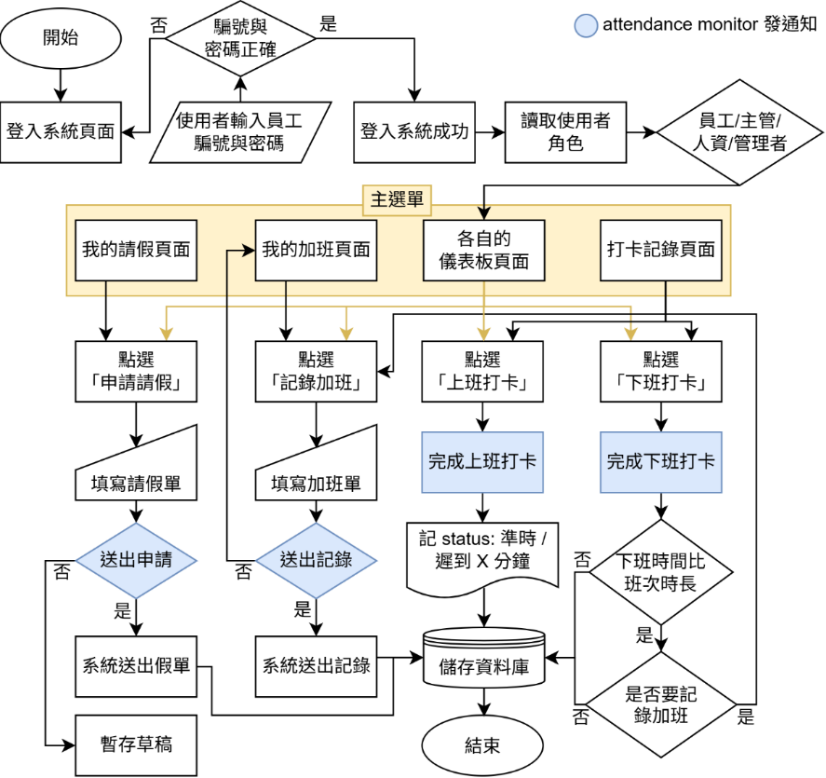
審核管理-限於部門主管、人資部、系統管理者存取
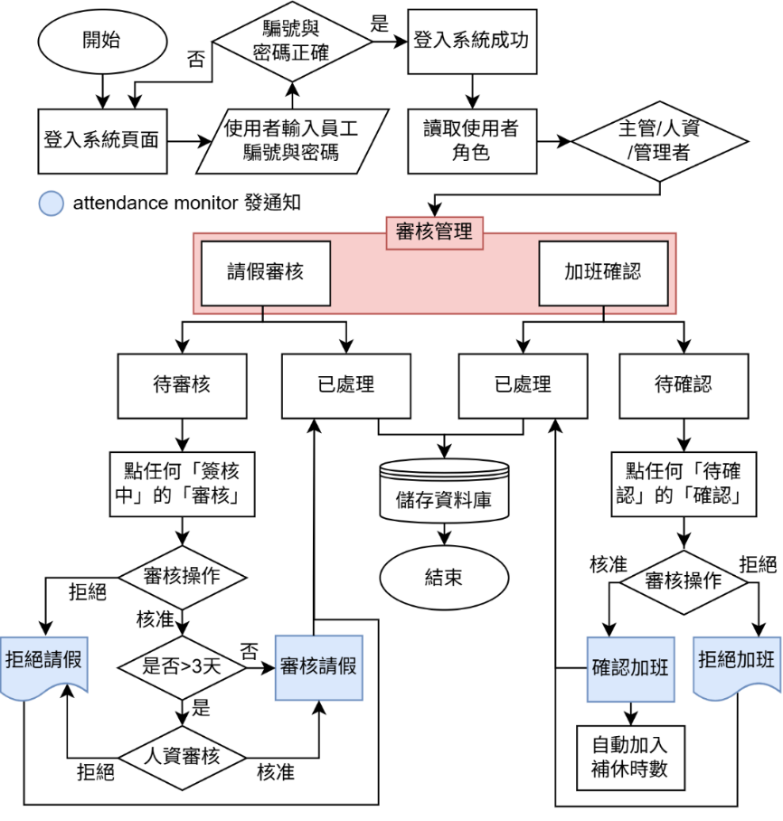
組織管理-限於人資部、系統管理者存取存取
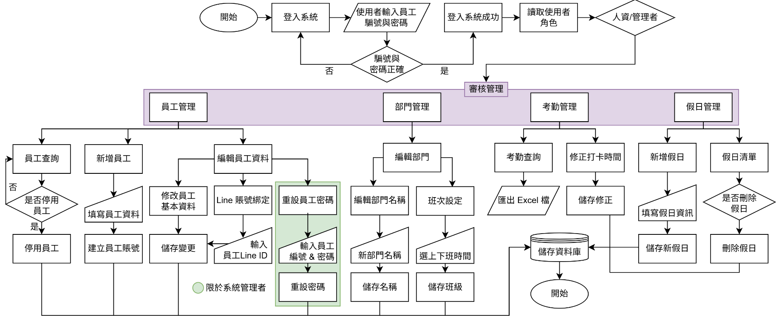

五、系統架構
WSL2 + Laravel + SQLite + Blade + MQTT + Line Bot + Python 桌面監控應用程式, 三系統整合架構
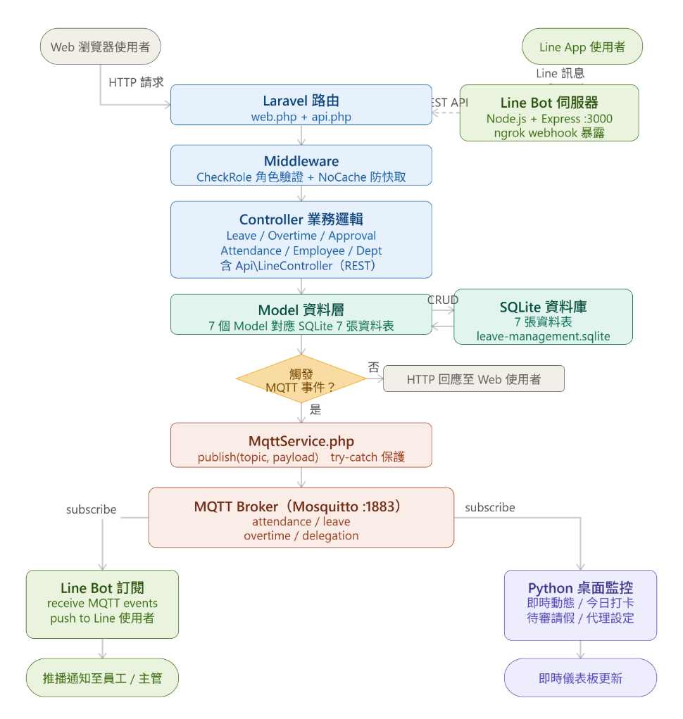
資料流向說明
- 員工在 Web 申請頁填寫假別、日期、事由後送出，或在 Line Bot 透過多步驟引導流程送出請假申請 → 瀏覽器送出 POST 請求（Web）或 Line Bot 呼叫 POST /api/line/leave-submit（REST API）。
- Route（web.php / api.php）比對 URL，轉交對應 Middleware 處理；CheckRole 驗證角色與代理人身份，NoCache 設定防快取標頭後轉交 LeaveController@store 或 LineController@lineLeaveSubmit。
- Controller 計算工作天數、驗證餘額、檢查日期重疊、依申請人角色設定 current_approver（員工→manager，主管/人資→hr），呼叫 LeaveRequest Model 寫入資料庫，status 設為「簽核中」。
- Model執行SQL，向SQLite（leave-management.sqlite）寫入leave_requests資料表。
- SQLite 回傳結果。
- Model 將結果回傳給 Controller。
- Controller 呼叫 MqttService::publish('leave/submitted', payload)，發布事件至 Mosquitto MQTT Broker（localhost:1883）；try-catch 確保MQTT失敗不影響主流程。
- MQTT Broker 同步廣播至所有訂閱者：Line Bot 伺服器（Node.js）接收後查詢部門主管 line_user_id，Push Flex Message 審核卡給主管；Python 桌面監控應用程式接收後在「待審請假」Tab 新增列並顯示 Toast 通知。Controller 同時重新導向至申請清單頁（Web），或回傳 JSON 成功回應給 Line Bot。
六、MVC架構
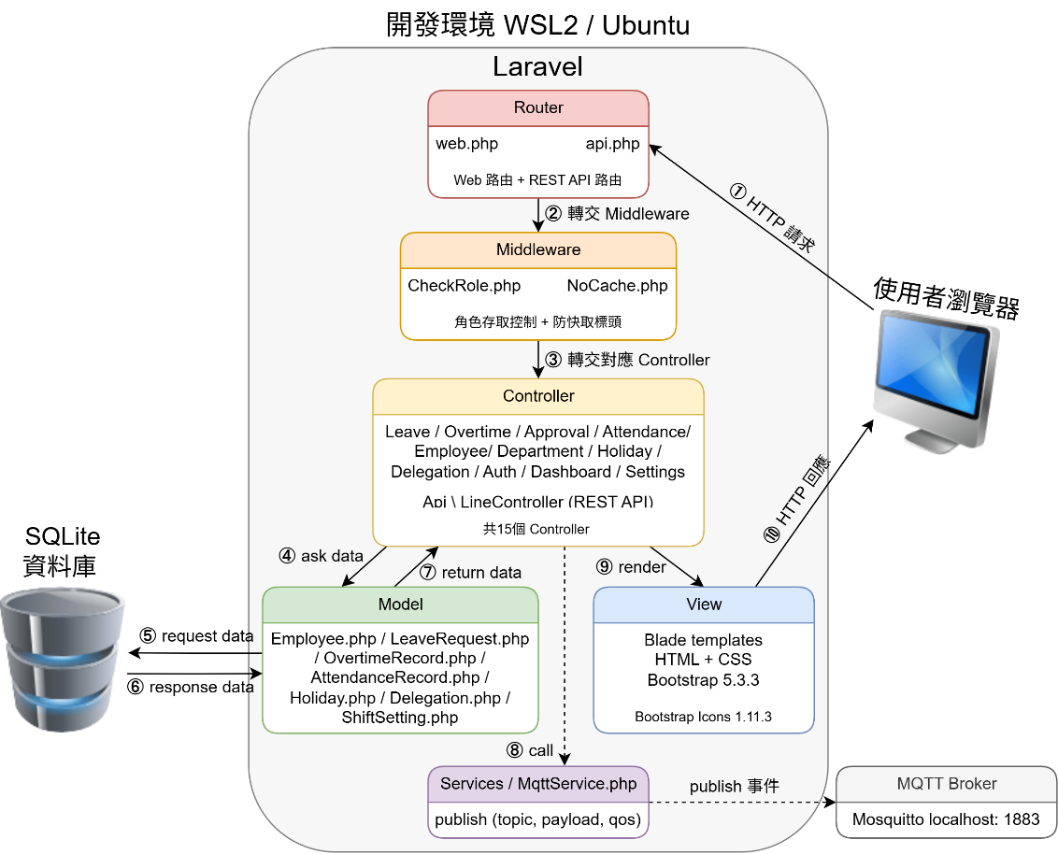

步驟 | 行動
① Browser → Router | 使用者在瀏覽器輸入 URL 或點擊按鈕，送出 HTTP Request
② Router → Middleware | Routes (web.php) 比對 URL，決定呼叫對應 Controller 與方法
③ Middleware → Controller | CheckRole 驗證角色存取權限；NoCache 設定 Cache-Control: no-store 標頭；通過後轉交對應 Controller
④ Controller → Model | Controller 呼叫對應的 Model，請求查詢或修改資料
⑤ Model → Database | Model 執行 SQL 語句，向 SQLite 資料庫存取資料
⑥ Database → Model | SQLite 回傳資料結果給 Model
⑦ Model → Controller | Model 將資料回傳給 Controller
⑧ Controller → MQTT | 若操作觸發事件（打卡、請假送出/審核、加班確認、代理設定），Controller 呼叫 MqttService::publish；try-catch 確保 MQTT Broker 失敗不中斷主系統流程；Line Bot與 Python桌面監控應用程式均訂閱對應 topics 並即時回應
⑨ Controller → View | Controller 將資料傳入 View（Blade 模板），渲染完整 HTML 頁面；REST API 端點則回傳 JSON 回應給 Line Bot
⑩ View → Browser | View 將資料與 HTML 模板合併，渲染完整的 HTML 頁面，供瀏覽器呈現
七、資料庫 ERD
本系統使用 SQLite 資料庫，共 7 張資料表。所有日期欄位以 TEXT 格式儲存（YYYY-MM-DD），時間欄位以 TEXT 格式儲存（HH:MM），布林值以 INTEGER 0/1 表示，小數值使用 REAL 型別。
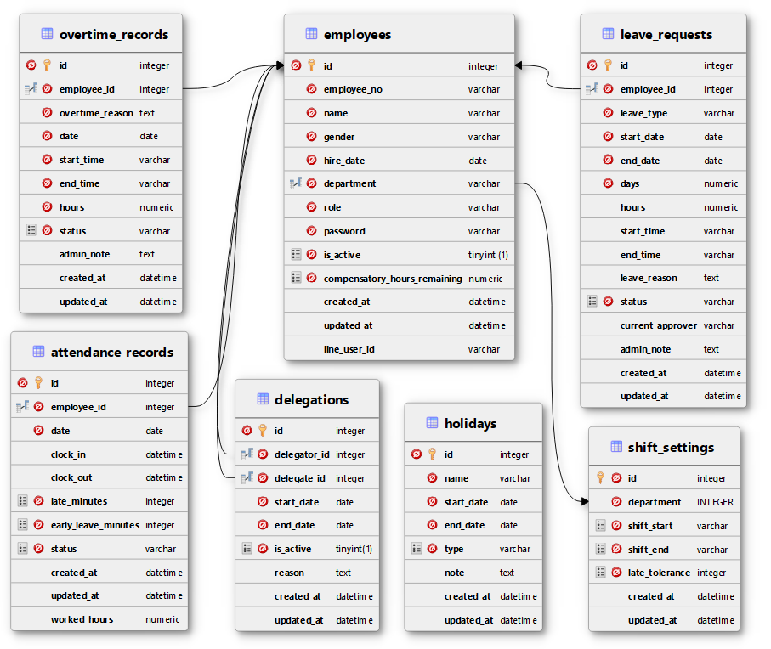
employee（員工資料表）
主表，記錄所有系統使用者的基本資料與帳號設定。與 leave_request 及 overtime_record 為 1:N 關係。
欄位名稱 | 資料型別 | 限制 | 說明
id | INTEGER | PK, NOT NULL | 員工唯一識別碼，自動遞增
employee_no | TEXT | UNIQUE, NOT NULL | 員工顯示編號，格式 A/H/M/E + 5位數字（例：E00068）；用於 Line Bot 以員工編號查詢帳號
name | TEXT | NOT NULL | 員工姓名
gender | TEXT | NOT NULL | 性別，值為 male 或 female；用於判斷是否顯示生理假選項
hire_date | TEXT | NOT NULL | 到職日期，格式 YYYY-MM-DD；用於計算特別休假年資
department | TEXT | NOT NULL | 所屬部門名稱
role | TEXT | NOT NULL | 角色，值為 員工 / 部門主管 / 人資部 / 系統管理者
password | TEXT | NOT NULL | 登入密碼，以 Hash::make() 加密儲存
is_active | INTEGER | DEFAULT 1 | 帳號狀態；1=啟用，0=停用
compensatory_  hours_remaining | REAL | DEFAULT 0 | 補休剩餘時數；加班確認後增加，補休核准後減少
created_at | TEXT | nullable | Laravel 自動維護的建立時間戳記
updated_at | TEXT | nullable | Laravel 自動維護的更新時間戳記
line_user_id | TEXT | nullable, UNIQUE | 員工的 Line User ID（格式：U 開頭共34字元）；HR 在員工編輯頁面填入；用於 Line Bot 識別員工身份
leave_requests（請假申請資料表）
記錄每一筆請假申請的詳細資料與目前審核狀態。透過 employee_id 外鍵關聯至 employee 資料表。
欄位名稱 | 資料型別 | 限制 | 說明
id | INTEGER | PK, NOT NULL | 請假申請唯一識別碼，自動遞增
employee_id | INTEGER | FK → employee, NOT NULL | 對應申請員工；刪除員工時串聯刪除
leave_type | TEXT | NOT NULL | 假別，值為 特休假 / 病假 / 事假 / 公假 / 生理假 / 補休
leave_reason | TEXT | NOT NULL | 申請事由
start_date | TEXT | NOT NULL | 開始日期，格式 YYYY-MM-DD
end_date | TEXT | NOT NULL | 結束日期，格式 YYYY-MM-DD
days | REAL | NOT NULL | 請假天數；系統自動計算，小時制請假以小數表示（4小時 = 0.5天）
hours | REAL | nullable | 請假時數；僅 start_date = end_date 且選擇小時制時填入（1–7）
start_time | TEXT | nullable | 小時請假開始時間，格式 HH:MM；全天假時為 NULL
end_time | TEXT | nullable | 小時請假結束時間，格式 HH:MM；全天假時為 NULL
status | TEXT | NOT NULL | 狀態，值為 草稿 / 簽核中 / 已核准 / 已拒絕；預設 草稿
current_approver | TEXT | nullable | 目前負責審核的角色，值為 manager 或 hr；核准/拒絕後設為 NULL
admin_note | TEXT | nullable | 審核人備註；拒絕時說明原因，員工可查看
created_at | TEXT | nullable | Laravel 自動維護的建立時間戳記
updated_at | TEXT | nullable | Laravel 自動維護的更新時間戳記
overtime_records（加班記錄資料表）
記錄每一筆加班申請的時段、時數與確認狀態。透過 employee_id 外鍵關聯至 employee 資料表。
欄位名稱 | 資料型別 | 限制 | 說明
id | INTEGER | PK, NOT NULL | 加班記錄唯一識別碼，自動遞增
employee_id | INTEGER | FK → employee, NOT NULL | 對應加班員工；刪除員工時串聯刪除
overtime_reason | TEXT | NOT NULL | 加班事由
date | TEXT | NOT NULL | 加班日期，格式 YYYY-MM-DD
start_time | TEXT | NOT NULL | 加班開始時間，格式 HH:MM
end_time | TEXT | NOT NULL | 加班結束時間，格式 HH:MM
hours | REAL | NOT NULL | 加班時數；系統依 start_time 與 end_time 自動計算
status | TEXT | NOT NULL | 狀態，值為 待確認 / 已確認 / 已駁回；預設 待確認
admin_note | TEXT | nullable | 主管備註
created_at | TEXT | nullable | Laravel 自動維護的建立時間戳記
updated_at | TEXT | nullable | Laravel 自動維護的更新時間戳記
attendance_records（出勤記錄資料表）
記錄每位員工每日打卡記錄與出勤狀態。UNIQUE(employee_id, date) 確保每人每日僅一筆。
欄位名稱 | 資料型別 | 限制 | 說明
id | INTEGER | PK, NOT NULL | 自動遞增
employee_id | INTEGER | FK → employee, NOT NULL | 對應員工；刪除員工時串聯刪除
date | TEXT | NOT NULL | 加班日期，格式 YYYY-MM-DD
clock_in | TEXT | nullable | 上班打卡時間（datetime）
clock_out | TEXT | nullable | 下班打卡時間（datetime）
late_minutes | INTEGER | DEFAULT 0 | 遲到分鐘數（超過 shift_start + late_tolerance 才計算）
early_leave_minutes | INTEGER | DEFAULT 0 | 早退分鐘數（超過容忍分鐘才計算）
status | TEXT | NOT NULL | 狀態：normal / late / early_leave / absent / on_leave / holiday
created_at | TEXT | nullable | Laravel 自動維護的建立時間戳記
updated_at | TEXT | nullable | Laravel 自動維護的更新時間戳記
worked_hours | REAL | nullable | 實際工時（小數）；扣除午休12:00-13:00實際交集分鐘
delegations（簽核代理資料表）
記錄部門主管指派的簽核代理設定，代理期間代理人擁有與主管相同的審核佇列存取權。
欄位名稱 | 資料型別 | 限制 | 說明
id | INTEGER | PK, NOT NULL | 自動遞增
delegator_id | INTEGER | FK → employees, NOT NULL | 委託代理的主管
delegate_id | INTEGER | FK → employees, NOT NULL | 被指定的代理人
start_date | TEXT | NOT NULL | 代理開始日期，格式 YYYY-MM-DD
end_date | TEXT | NOT NULL | 代理結束日期，格式 YYYY-MM-DD
is_active | INTEGER | DEFAULT 1 | 1=有效，0=已撤銷
reason | TEXT | nullable | 代理原因（例：出差、休假）
created_at | TEXT | nullable | 建立時間戳記
updated_at | TEXT | nullable | 更新時間戳記
holidays（假日資料表）
記錄公司假日，包含國定假日、颱風假與其他假日。打卡系統與考勤管理均依此表判斷假日。
欄位名稱 | 資料型別 | 限制 | 說明
id | INTEGER | PK, NOT NULL | 自動遞增
name | TEXT | NOT NULL | 假日名稱（例：中秋節、颱風假）
start_date | TEXT | NOT NULL | 假日起始日期
end_date | TEXT | NOT NULL | 假日結束日期
type | TEXT | DEFAULT 'public' | 類型：public / typhoon / other
note | TEXT | nullable | 備註
created_at | TEXT | nullable | 建立時間戳記
updated_at | TEXT | nullable | 更新時間戳記
shift_settings（假日資料表）
記錄各部門的上下班班次設定。以 department 字串欄位與 employees.department 對應。未設定的部門透過 ShiftSetting::forDepartment() 自動 fallback 至預設值。
欄位名稱 | 資料型別 | 限制 | 說明
id | INTEGER | PK, NOT NULL | 自動遞增
department | TEXT | NOT NULL | 部門名稱，與 employees.department 字串對應
shift_start | TEXT | DEFAULT  '09:00' | 上班時間，格式 HH:MM
shift_end | TEXT | DEFAULT  '09:00' | 下班時間，格式 HH:MM
late_tolerance | INTEGER | DEFAULT 10 | 遲到容忍分鐘數（遲到與早退均使用此值）
created_at | TEXT | nullable | 建立時間戳記
updated_at | TEXT | nullable | 更新時間戳記

資料表關聯總覽
關聯 | 類型 | 說明
employee → leave_request | 1:N | 一位員工可有多筆請假申請；刪除員工時串聯刪除所有申請
employee → overtime_record | 1:N | 一位員工可有多筆加班記錄；刪除員工時串聯刪除所有記錄
employee → attendance_records | 1:N | 一位員工可有多筆出勤記錄（UNIQUE date 確保每日唯一）
employee → delegations (delegator) | 1:N | 一位主管可設定多筆代理（同時段僅一筆有效）
employee → delegations (delegate) | 1:N | 一位員工可被指定為多個主管的代理人
shift_settings.  department → employees.  department | 邏輯關聯（字串） | 班次設定依部門名稱字串對應，改名時需串聯更新

八、API 端點規格
本本系統為傳統 Laravel Web 應用，非 REST JSON API。所有路由透過 routes/web.php 定義，回傳 Blade 視圖或 Redirect，並透過 Middleware 控管存取權限。
權限代號說明
代號 | 角色
ALL | 所有以登入使用者
MGR | 部門主管以上
HR | 人資部以上
ADMIN | 系統管理者
Guest | 僅未登入使用者可存取
模組一：身份驗證（Auth）
# | Method | URL | Controller@method | 存取 | 輸入 / 輸出 / 說明
A-01 | GET | /login | AuthController@showLogin | Guest | 輸入：—  輸出：auth/login.blade.php  說明：顯示登入表單
A-02 | POST | /login | AuthController@login | Guest | 輸入：employee_id, password  輸出：Redirect /dashboard 或回登入頁附錯誤訊息  說明：驗證帳密，成功後依角色導向儀表板
A-03 | POST | /logout | AuthController@logout | ALL | 輸入：—  輸出：Redirect /login  說明：登出並清除 Session
模組二：儀表板（Dashboard）
# | Method | URL | Controller@method | 存取 | 輸入 / 輸出 / 說明
B-01 | GET | /dashboard | DashboardController@index | ALL | 輸入：—  輸出：dashboard/index.blade.php  說明：顯示假期餘額卡片、近期申請、待審核數量（主管/人資限定）、快速操作

模組三：請假申請（Leave Request）
# | Method | URL | Controller@method | 存取 | 輸入 / 輸出 / 說明
C-01 | GET | /leave-requests | LeaveController@index | ALL | 輸入：?status= (optional filter)  輸出：leave/index.blade.php  說明：顯示登入員工的請假清單，可依狀態篩選
C-02 | GET | /leave-requests/create | LeaveController@create | ALL | 輸入：—  輸出：leave/create.blade.php  說明：顯示新增申請表單，含假期餘額提示；假別依性別動態調整
C-03 | POST | /leave-requests | LeaveController@store | ALL | 輸入：leave_type, start_date, end_date, hours(nullable), leave_reason, action(submit|draft)  輸出：Redirect /leave-requests/{id}  說明：建立申請；draft→草稿；submit→簽核中，並自動設定 current_approver
C-04 | GET | /leave-requests/{id} | LeaveController@show | 限本人或審核人 | 輸入：—  輸出：leave/show.blade.php  說明：顯示申請詳情與狀態時間軸
C-05 | GET | /leave-requests/{id}/edit | LeaveController@edit | 限本人(草稿) | 輸入：—  輸出：leave/create.blade.php（預填資料）  說明：編輯草稿申請
C-06 | PUT | /leave-requests/{id} | LeaveController@update | 限本人(草稿) | 輸入：同 C-03  輸出：Redirect /leave-requests/{id}  說明：更新草稿或送出草稿
C-07 | DELETE | /leave-requests/{id} | LeaveController@destroy | 限本人(草稿) | 輸入：—  輸出：Redirect /leave-requests  說明：刪除草稿申請
模組四：加班記錄（Overtime Record）
# | Method | URL | Controller@method | 存取 | 輸入 / 輸出 / 說明
D-01 | GET | /overtime-records | OvertimeController@index | ALL | 輸入：—  輸出：overtime/index.blade.php  說明：顯示登入員工加班清單與補休餘額
D-02 | GET | /overtime-records/create | OvertimeController@create | ALL | 輸入：—  輸出：overtime/create.blade.php  說明：顯示新增加班記錄表單
D-03 | POST | /overtime-records | OvertimeController@store | ALL | 輸入：date, start_time, end_time, overtime_reason(nullable)  輸出：Redirect /overtime-records/{id}  說明：建立記錄；hours 自動計算；status=待確認
D-04 | GET | /overtime-records/{id} | OvertimeController@show | 限本人或主管 | 輸入：—  輸出：overtime/show.blade.php  說明：顯示加班記錄詳情
模組五：審核管理（Approval）
# | Method | URL | Controller@method | 存取 | 輸入 / 輸出 / 說明
E-01 | GET | /approvals/leave | ApprovalController@leaveIndex | MGR, HR | 輸入：?status=pending| processed  輸出：approval/leave-index.blade.php  說明：請假審核佇列；主管限本部門，人資看全部
E-02 | GET | /approvals/overtime | ApprovalController@overtimeIndex | MGR | 輸入：?status=pending| processed  輸出：approval/overtime-index.blade.php  說明：加班確認佇列
E-03 | GET | /approvals/leave/{id} | ApprovalController@leaveShow | MGR, HR | 輸入：—  輸出：approval/leave-show.blade.php  說明：請假審核詳情，含申請人假期餘額
E-04 | POST | /approvals/leave/{id}/approve | ApprovalController@leaveApprove | MGR, HR | 輸入：admin_note(nullable)  輸出：Redirect /approvals/leave  說明：核准；≤3天主管直接核准，>3天轉人資
E-05 | POST | /approvals/leave/{id}/reject | ApprovalController@leaveReject | MGR, HR | 輸入：admin_note  輸出：Redirect /approvals/leave  說明：拒絕；status=已拒絕，admin_note 員工可見
E-06 | POST | /approvals/overtime/{id}/confirm | ApprovalController@overtimeConfirm | MGR | 輸入：admin_note(nullable)  輸出：Redirect /approvals/overtime  說明：確認；status=已確認，compensatory_hours_remaining += hours
E-07 | POST | /approvals/overtime/{id}/reject | ApprovalController@overtimeReject | MGR | 輸入：admin_note(nullable)  輸出：Redirect /approvals/overtime  說明：駁回；status=已駁回，時數不變
模組六：員工管理（Employee Management）
# | Method | URL | Controller@method | 存取 | 輸入 / 輸出 / 說明
F-01 | GET | /employees | EmployeeController@index | HR, ADMIN | 輸入:?dept=,?role=,?search=  輸出：employee/index.blade.php  說明：員工清單，含年資與特休餘額，可篩選搜尋
F-02 | GET | /employees/create | EmployeeController@create | ADMIN | 輸入：—  輸出：employee/create.blade.php  說明：顯示新增員工表單
F-03 | POST | /employees | EmployeeController@store | ADMIN | 輸入：name, gender, hire_date, department, role, password  輸出：Redirect /employees/{id}  說明：建立帳號；特休依 hire_date 自動計算
F-04 | GET | /employees/{id} | EmployeeController@show | HR, ADMIN | 輸入：—  輸出：employee/show.blade.php  說明：員工個人資料、假別餘額、請假與加班歷史
F-05 | GET | /employees/{id}/edit | EmployeeController@edit | ADMIN | 輸入：—  輸出：employee/edit.blade.php  說明：顯示編輯員工表單
F-06 | PUT | /employees/{id} | EmployeeController@update | ADMIN | 輸入：name, department, role  輸出：Redirect /employees/{id}  說明：更新員工基本資料
F-07 | POST | /employees/{id}/deactivate | EmployeeController@deactivate | ADMIN | 輸入：—  輸出：Redirect /employees  說明：停用帳號；is_active=0，歷史記錄保留
F-08 | POST | /employees/{id}/reset-password | EmployeeController@resetPassword | ADMIN | 輸入：new_password, new_password_confirmation / 輸出：Redirect /employees/{id} / 說明：重設員工密碼，僅 Admin 可執行
F-09 | POST | /employees/{id}/line-bind | EmployeeController@update | HR, ADMIN | line_user_id 欄位在 update() 一同儲存；說明：HR 在員工編輯頁填入 line_user_id 完成 Line 帳號綁定
模組七：系統設定（System Settings）
# | Method | URL | Controller@method | 存取 | 輸入 / 輸出 / 說明
G-01 | GET | /settings | SettingsController@index | ADMIN | 系統設定概覽頁；部門管理已移至 /departments
模組八：打卡（Attendance）
# | Method | URL | Controller@method | 存取 | 輸入 / 輸出 / 說明
H-01 | GET | /attendance | AttendanceController@index | ADMIN | 輸出：attendance/index.blade.php / 說明：今日打卡卡片（含動態班次）、本月統計卡片、三個月捲動月曆（顏色區分狀態）、近30日出勤歷史
H-02 | POST | /attendance/clock-in | AttendanceController@clockin | ADMIN | 說明：上班打卡；阻擋週末/假日/全天假；計算 late_minutes；updateOrCreate attendance_records；publish MQTT attendance/clock-in
H-03 | POST | /attendance/clock-out | AttendanceController@clockout | ADMIN | 說明：下班打卡；計算 worked_hours（扣午休）、early_leave_minutes（含容忍）；超時導向加班申請頁並預填；publish MQTT attendance/clock-out
模組九：考勤管理（Attendance Management）
# | Method | URL | Controller@method | 存取 | 輸入 / 輸出 / 說明
I-01 | GET | /attendance-management | AttendanceController@management | HR,  ADMIN | 輸入：?date=&dept=&filter= / 說明：考勤管理頁，含篩選、五類統計卡片（可點擊）、明細表格
I-02 | GET | /attendance-management-export | AttendanceController@export | HR,  ADMIN | 說明：匯出當日出勤 Excel；maatwebsite/excel；五個工作表（正常/遲到/早退/已請假/未出勤）
I-03 | GET | /attendance-management/correct | AttendanceController@correct | HR,  ADMIN | 輸入：attendance_id, clock_in, clock_out / 說明：手動修正打卡時間；系統重新計算 worked_hours、late_minutes、early_leave_minutes、status
模組十：假日管理（Holiday Management）
# | Method | URL | Controller@method | 存取 | 輸入 / 輸出 / 說明
J-01 | GET | /holidays | HolidayController@index | HR,  ADMIN | 輸出：holiday/index.blade.php / 說明：假日清單頁，含新增表單
J-02 | POST | /holidays | HolidayController@store | HR,  ADMIN | 輸入：name, type, start_date, end_date, note(nullable) / 說明：新增假日
J-03 | DELETE | /holidays/{id} | HolidayController@destroy | HR,  ADMIN | 說明：刪除假日

模組十一：部門管理（Department Management）
# | Method | URL | Controller@method | 存取 | 輸入 / 輸出 / 說明
K-01 | GET | /departments | DepartmentController@index | HR,  ADMIN | 輸出：department/index.blade.php / 說明：部門清單，含班次設定欄位；編輯 Modal 含改名與班次兩個區塊
K-02 | POST | /departments/rename | DepartmentController@update | HR,  ADMIN | 輸入：old_name, new_name / 說明：部門改名，串聯更新 employees.department 與 shift_settings.department
K-03 | POST | /departments/shift | DepartmentController@updateShift | HR,  ADMIN | 輸入：department, shift_start, shift_end, late_tolerance / 說明：updateOrCreate shift_settings
K-04 | POST | /departments/delete | DepartmentController@destroy | HR,  ADMIN | 輸入：name/說明：刪除部門；僅允許該部門員工人數為 0
模組十二：簽核代理（Delegation）
# | Method | URL | Controller@method | 存取 | 輸入 / 輸出 / 說明
L-01 | POST | /delegations | DelegationController@store | ALL | 輸入：delegator_id, delegate_id, start_date, end_date, reason(nullable) / 說明：建立代理；主管只能替自己設定；Admin/HR 可替任何主管設定；重疊偵測；publish MQTT delegation/set
L-02 | POST | /delegations/{id}/deactivate | DelegationController@deactivate | ALL | 說明：撤銷代理（is_active=0）；主管只能撤銷自己的代理；publish MQTT delegation/revoked
模組十三：REST JSON API (Line Bot端點，定義於routes/api.php)
# | Method | URL | Controller@method | 輸入 / 輸出 / 說明
M-01 | POST | /api/line/clock-in | Api\LineController@clockIn | 上班打卡；執行與 Web 相同驗證邏輯
M-02 | POST | /api/line/clock-out | Api\LineController@clockOut | 下班打卡；回傳 overtime_minutes、shift_end、worked_hours
M-03 | GET | /api/line/balance | Api\LineController@balance | 查詢假期餘額；女性回傳 menstrual_used
M-04 | GET | /api/line/my-leaves | Api\LineController@myLeaves | 最近5筆請假記錄
M-05 | GET | /api/line/my-overtime | Api\LineController@myOvertime | 最近5筆加班記錄
M-06 | GET | /api/line/pending-leaves | Api\LineController@pendingLeaves | 待審核請假佇列（含代理人身份識別）
M-07 | GET | /api/line/pending-overtime | Api\LineController@pendingOvertime | 待確認加班佇列（含代理人身份識別）
M-08 | POST | /api/line/leave-submit | Api\LineController@lineLeaveSubmit | 提交請假申請；完整後端驗證；publish MQTT leave/submitted
M-09 | POST | /api/line/leave-approve | Api\LineController@lineApprove | 核准請假；Enum 狀態比對；publish MQTT leave/approved
M-10 | POST | /api/line/leave-reject | Api\LineController@lineReject | 拒絕請假；publish MQTT leave/rejected
M-11 | POST | /api/line/overtime-submit | Api\LineController@lineOvertimeSubmit | 提交加班記錄；publish MQTT overtime/submitted
M-12 | POST | /api/line/overtime-confirm | Api\LineController@lineOvertimeConfirm | 確認加班；compensatory_hours+=；publish MQTT overtime/confirmed
M-13 | POST | /api/line/overtime-reject | Api\LineController@lineOvertimeReject | 駁回加班；publish MQTT overtime/rejected
M-14 | POST | /api/line/delegation-set | Api\LineController@lineSetDelegation | 設定代理；publish MQTT delegation/set
M-15 | POST | /api/line/delegation-revoke | Api\LineController@lineRevokeDelegation | 撤銷代理；publish MQTT delegation/revoked
M-16 | GET | /api/line/my-delegations | Api\LineController@myDelegations | 查詢主管有效代理清單
M-17 | GET | /api/line/manager | Api\LineController@getManagerLineId | 依部門查詢主管 line_user_id
M-18 | GET | /api/line/user-id | Api\LineController@getUserId依 employee_id | 查詢 line_user_id
M-19 | GET | /api/line/employee-by-no | Api\LineController@employeeByNo | 依員工編號查詢員工基本資料
M-20 | GET | /api/line/my-profile | Api\LineController@myProfile依 line_user_id | 查詢角色與部門

Middleware 規劃
Middleware | 用途
auth | 所有需要登入的路由
role:manager | 限部門主管以上
role:hr | 限人資以上
role:admin | 限系統管理者
owner_or_approver | 限本人或有審核權的角色查看申請詳情
CheckRole（含代理識別） | 每次請求 whereDate 查詢 delegations 表；有效代理期間內代理人獲得部門主管層級存取權；人資部的部門主管自動獲得 HR 層級存取權
NoCache | 全域套用（AppServiceProvider 或 Kernel）；設定 Cache-Control: no-store，防止瀏覽器快取已登入頁面，確保登出後上一頁按鈕不能返回

九、驗收標準
每項功能完成的最低判斷依據。所有項目須在開發環境（localhost:8000）實際操作驗證，不得僅以程式碼存在作為完成依據。
模組一：身份驗證
驗收編號 | 對應功能 | 驗收條件
AC-A-01 | 登入 | 輸入正確員工編號與密碼，成功導向儀表板頁面
AC-A-02 | 登入失敗 | 輸入錯誤密碼，停留在登入頁並顯示錯誤訊息，不導向任何頁面
AC-A-03 | 角色權限控管 | 員工登入後側邊欄不顯示「審核佇列」「員工管理」等管理員項目；主管登入後可見審核佇列
AC-A-04 | 未登入保護 | 未登入狀態直接輸入 /dashboard URL，自動導向登入頁面
AC-A-05 | 登出 | 點擊登出後 Session 清除，導向登入頁，無法用上一頁返回儀表板
模組二：儀表板
驗收編號 | 對應功能 | 驗收條件
AC-B-01 | 特休餘額顯示 | 儀表板正確顯示特休剩餘天數，數值與 annualLeaveEntitlement() 計算結果一致
AC-B-02 | 病假/事假用量 | 正確顯示本年度已使用病假天數（上限30天）與事假天數（上限14天）
AC-B-03 | 補休餘額顯示 | 正確顯示 compensatory_hours_remaining 欄位數值
AC-B-04 | 生理假顯示 | 女性員工顯示本月生理假使用天數；男性員工不顯示此欄位
AC-B-05 | 待審核數量 | 主管顯示本部門待審核筆數；人資顯示全公司總筆數；員工不顯示此區塊
AC-B-06 | 近期申請摘要 | 顯示最近3筆請假或加班記錄，附狀態標籤
AC-B-07 | 今日打卡狀態 | 儀表板顯示今日上班/下班打卡按鈕與打卡時間；已打卡後按鈕狀態更新，不允許重複打卡
AC-B-08 | 未打卡提醒 | 平日 10:00 後、未打卡、無核准全天假，儀表板出現提醒卡片引導申請請假

模組三：請假申請
驗收編號 | 對應功能 | 驗收條件
AC-C-01 | 假別性別篩選 | 男性員工假別下拉不出現生理假；女性員工可選
AC-C-02 | 天數自動計算 | 選擇起訖日期後天數自動計算並顯示，無需手動輸入
AC-C-03 | 小時制請假 | 起訖日期相同時小時制選項出現；不同時不可選
AC-C-04 | 餘額不足警示 | 申請超過餘額時送出按鈕禁用並顯示警示訊息
AC-C-05 | 草稿暫存 | 暫存後 status=草稿，不出現在主管審核佇列
AC-C-06 | 草稿編輯 | 點擊草稿編輯，表單預填原資料，可修改後重新送出
AC-C-07 | 送出申請 | 送出後 status=簽核中，current_approver 自動設定
AC-C-08 | 審核路由 | ≤3天主管核准後直接已核准；>3天主管核准後 current_approver 轉 hr
AC-C-09 | 狀態時間軸 | 詳情頁顯示正確簽核時間軸，進行中步驟有明確標示
AC-C-10 | 拒絕備註顯示 | 拒絕後員工在詳情頁可看到主管填寫的 admin_note
AC-C-11 | 清單篩選 | 依狀態篩選正常運作，只顯示登入員工本人的申請
模組四：加班記錄
驗收編號 | 對應功能 | 驗收條件
AC-D-01 | 時數自動計算 | 填入起訖時間後自動計算時數（例：18:00–21:30 = 3.5小時）
AC-D-02 | 記錄建立 | 送出後 status=待確認，出現在登入員工加班清單
AC-D-03 | 補休餘額顯示 | 加班清單頁頂端正確顯示 compensatory_hours_remaining
AC-D-04 | 補休餘額更新 | 主管確認後該員工 compensatory_hours_remaining 正確增加
AC-D-05 | 補休申請扣除 | 補休核准後 compensatory_hours_remaining 正確減少
AC-D-06 | 加班性質限制 | 選擇個人原因時送出按鈕禁用；強制送出個人原因時後端阻擋回傳錯誤
AC-D-07 | 下班後加班提示 | 下班打卡超過 shift_end + late_tolerance 分鐘，Web 自動導向加班申請頁面並預填日期與開始/結束時間；Line Bot 顯示是否記錄加班的快速回覆按鈕

模組五：審核管理
驗收編號 | 對應功能 | 驗收條件
AC-E-01 | 審核佇列權限 | 員工無法存取 /approvals/*，導向403或儀表板
AC-E-02 | 主管部門隔離 | 主管佇列只顯示本部門員工申請，不顯示其他部門
AC-E-03 | 人資全覽 | 人資佇列顯示所有部門申請
AC-E-04 | 核准短假 | 主管核准≤3天，status 直接已核准，不轉人資
AC-E-05 | 轉交人資 | 主管核准>3天，status 維持簽核中，current_approver=hr
AC-E-06 | 人資最終核准 | 人資核准後 status=已核准
AC-E-07 | 拒絕任意階段 | 主管或人資任一階段可拒絕，status=已拒絕，admin_note 對員工可見
AC-E-08 | 加班確認 | 確認後 status=已確認且時數加入補休；駁回後 status=已駁回時數不變
AC-E-09 | 審核顯示餘額 | 審核詳情頁顯示申請人目前該假別的剩餘餘額
模組六：請假計算
驗收編號 | 對應功能 | 驗收條件
AC-F-01 | 年資計算正確 | 滿6月3天、滿1年7天、滿2年10天、滿3年14天、滿5年15天、滿10年後每年+1上限30天，以不同 hire_date驗證
AC-F-02 | 已用天數扣除 | 已核准特休天數正確扣除，剩餘天數顯示正確
AC-F-03 | 生理假月度限制 | 女性當月已核准1天生理假後，再申請時系統阻止並提示
AC-F-04 | 病假年度上限提示 | 已使用病假接近或達30天上限時，儀表板顯示警示
AC-F-05 | 事假年度上限提示 | 已使用事假接近或達14天上限時，儀表板顯示警示
模組七：員工管理
驗收編號 | 對應功能 | 驗收條件
AC-G-01 | 清單存取 | 員工角色無法存取 /employees 路由
AC-G-02 | 新增員工 | Admin 新增員工後，該帳號可用新密碼成功登入
AC-G-03 | 特休自動計算 | 新增時依 hire_date 自動計算特休，登入後顯示正確餘額
AC-G-04 | 停用帳號 | 停用後無法登入顯示停用訊息；歷史記錄仍可查看
AC-G-05 | 員工詳情 | 人資點擊員工可查看所有假別餘額及完整請假與加班歷史
模組八：系統設定
驗收編號 | 對應功能 | 驗收條件
AC-H-01 | 部門新增 | 新增部門後，員工表單部門下拉選單出現新部門名稱
AC-H-02 | 部門修改 | 修改部門名稱後，該部門所有員工的部門欄位反映新名稱
AC-H-03 | 密碼重設 | Admin 重設密碼後，該員工可用新密碼成功登入
AC-H-04 | 設定存取 | 非Admin角色無法存取 /settings 路由
模組九：打卡記錄
驗收編號 | 對應功能 | 驗收條件
AC-I-01 | 上班打卡 | 打卡後 attendance_records 正確寫入；遲到超過容忍分鐘則 late_minutes > 0，status = late
AC-I-02 | 假日阻擋 | 假日/週末點擊打卡，系統顯示拒絕訊息，不建立記錄
AC-I-03 | 全天假阻擋 | 有核准全天假當日嘗試打卡，系統阻擋並提示已請假
AC-I-04 | 下班打卡工時計算 | 打卡工時正確（扣除午休12:00-13:00實際重疊分鐘）；worked_hours 精確到小數點後兩位
AC-I-05 | 早退偵測 | 未達 shift_end 容忍分鐘前打卡下班，early_leave_minutes > 0 且 status 包含 early_leave
AC-I-06 | 小時假容忍 | 有 16:00-18:00 補休假，15:52 打卡下班（8分鐘內），early_leave_minutes = 0
AC-I-07 | 月曆顏色 | 月曆各日格顯示正確顏色；假日顯示假日名稱；頁面載入自動定位當月
AC-I-08 | 重複打卡阻擋 | 已打卡上班後再次點擊上班，系統顯示已打卡訊息，不建立新記錄
模組十：考勤記錄
驗收編號 | 對應功能 | 驗收條件
AC-J-01 | 統計卡片篩選 | 點擊遲到卡片，只顯示當日早退人員；early_leave 以 early_leave_minutes > 0 計算，遲到兼早退員工同時出現在兩個卡片
AC-J-02 | 未出勤清單 | 未打卡且無核准假單且非假日的員工出現在未出勤清單；假日不計入
AC-J-03 | 手動修正 | 修正打卡時間後，worked_hours、late_minutes、early_leave_minutes、status 全部自動重新計算
AC-J-04 | Excel 匯出 | 下載的 .xlsx 包含五個工作表，各工作表有標題列
模組十一：假日記錄
驗收編號 | 對應功能 | 驗收條件
AC-K-01 | 新增假日 | 新增颱風假後，出勤月曆該日顯示紫色並標示假日名稱
AC-K-02 | 打卡阻擋 | 假日期間員工無法打卡，系統顯示假日名稱提示訊息
AC-K-03 | 考勤排除 | 假日期間未打卡員工不出現在考勤管理未出勤清單
模組十二：部門班次設定
驗收編號 | 對應功能 | 驗收條件
AC-L-01 | 班次套用 | 設定新聞部 07:30 上班，新聞部員工 08:00 打卡時 late_minutes = 0
AC-L-02 | 預設值 Fallback | 未設定班次的部門使用 09:00-18:00，late_tolerance = 10
AC-L-03 | 改名串聯 | 部門改名後，employees.department 與 shift_settings.department 同步更新
模組十三：簽核代理
驗收編號 | 對應功能 | 驗收條件
AC-M-01 | 代理存取 | 代理期間被指定員工可存取審核路由，看到被代理主管部門的申請佇列
AC-M-02 | 代理範圍 | 代理人只看到被代理主管所屬部門的申請，不顯示其他部門
AC-M-03 | 代理標示 | 代理期間側邊欄出現審核管理，頂列顯示「代理審核中」徽章
AC-M-04 | 重疊阻擋 | 同一主管相同日期範圍內不能有兩筆有效代理，系統阻擋並顯示錯誤
AC-M-05 | 撤銷即時生效 | 撤銷代理後，代理人下次頁面載入即失去審核存取權

模組十四：MQTT & Line Bot 桌面監控應用程式
驗收編號 | 對應功能 | 驗收條件
AC-N-01 | MQTT 事件發布 | 上班打卡後，mosquitto_sub -t "attendance/#" 立即收到正確的 JSON payload
AC-N-02 | MQTT 失敗保護 | Mosquitto 未啟動時，系統主功能（打卡、請假等）仍正常運作，不出現 500 錯誤
AC-N-03 | Line Bot 打卡 | 在 Line 輸入「上班」後，正確回傳打卡時間與遲到資訊；DB 寫入正確
AC-N-04 | Line Bot 審核 | 通知員工提交請假後，主管的 Line 收到 Flex Message 審核卡片；核准後員工收到通知
AC-N-05 | Line Bot Flex 審核 | 主管點擊 Line 審核卡的「核准」按鈕，DB 狀態正確更新，員工收到通知
AC-N-06 | 桌面監控應用程式即時更新 | 員工打卡後，Python桌面監控應用程式的「今日打卡」Tab 立即出現新列，Toast 彈出
AC-N-07 | 桌面監控應用程式重連 | Mosquitto 重啟後，桌面監控應用程式在5秒內自動重連並顯示「已重新連線」Feed 訊息

整體系統驗收條件
驗收編號 | 驗收條件
AC-SYS-01 | 所有頁面在 localhost:8000 正常載入，無500錯誤
AC-SYS-02 | 所有表單送出後資料正確寫入 SQLite（可透過 Letos 驗證）
AC-SYS-03 | 不同角色登入後，側邊欄項目與可存取路由符合權限設計
AC-SYS-04 | 所有狀態變更後，資料庫對應欄位正確更新
AC-SYS-05 | 假期餘額計算在任何情況下不出現負數
AC-SYS-06 | Seeder 執行後有足夠測試資料可完整走完一次請假申請與審核的完整流程
AC-SYS-07 | MQTT Broker（Mosquitto）啟動後，Line Bot 伺服器（node index.js）與 Python桌面監控應用程式（python app.py）均能成功訂閱所有 topics，連線狀態顯示正常
AC-SYS-08 | Line Bot webhook 通過 Line Platform 驗證（Verify 回傳 200 OK）；主要指令（上班/下班/請假/我的假期/待審）均能在 Line 中正常回應

